Mamo, tato –„ Jestem sobie przedszkolaczek ...”
czyli o naszych przedszkolnych rozstaniach
Jak radzić sobie z przedszkolnymi rozstaniami? Poprosiliśmy kilkoro z rodziców naszych nowych przedszkolaków o podzielenie się z nami swoimi przeżyciami związanymi z pierwszymi dniami pobytu ich pociech w przedszkolu. Przeczytajcie jak wspominają oni te dni i jakie rady dla rodziców ma nasz przedszkolny psycholog

Benia przedszkolne debiuty
Odpowiedzi na pytanie: Jak to jest w debiutować w przedszkolu?, muszę poszukać w pamięci sięgając mocno wstecz. Oznacza to małą podróż w czasy sprzed naszej choroby, to znaczy w zgoła inny świat, który już dawno minął. Początki społecznego usamodzielniania się Benia sięgają żłobka. To wtedy przeżywało się najintensywniej emocje związane z powierzeniem wychowania synka po raz pierwszy, komuś obcemu, komuś z poza ciepłego, znajomego domowego świata. Benio miał wtedy półtora roku i przeżył sprawę o wiele łagodniej niż jego mama. Pamiętam stres i nerwowe nasłuchiwanie w korytarzu podczas tych ciągnących się w nieskończoność godzin adaptacyjnych. Nocami śniło mi się, że porzucam własne dziecko, wychodzimy dokądś razem i wracam sama. Budziłam się zlana potem. Stopniowo, powoli, z dnia na dzień, żłobek okazywał się jednak coraz fajniejszym wynalazkiem. Bo jak inaczej ocenić to miłe kolorowe miejsce, gdzie podczas wspólnej zabawy maluszki uczą się dzielić zabawkami, gdzie nabywają umiejętności samodzielnego jedzenia i nawet opanowują trening czystości? Słowem wszystko zdawało się układać doskonale, tyle tylko, że Benio podejrzanie ani raz nie zapłakał i nie wspomniał o mamie w żłobku. „Dzielny chłopiec”, myślałam z nutką żalu w sercu, bo sama nie znosiłam tych rozstań. Wychodziłam do swoich zajęć, ale myślą stale towarzyszyłam synkowi w jego żłobkowych przeżyciach. Później okazało się, że te obojętne rozstania to był jeden z objawów, wczesnych symptomów naszej podstępnej choroby. Było to dla mnie wtedy, tak bardzo nieczytelne, że rozpoznaję tą sytuację dopiero teraz kiedy myślą sięgam wstecz.
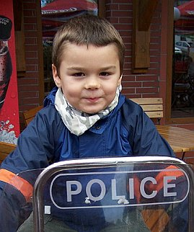

Wracając do naszych pierwszych żłobkowych doświadczeń, pamiętam, że gdy w końcu zaakceptowałam fakt, że synka nie mam już tylko dla siebie i oswoiłam się z myślą, że nie jestem dla niego całym światem, okazało się, że placówka to prawdziwe zbawienie dla rodzica. Została mi przywrócona w pewnym stopniu dawna perspektywa. Czas stał się ponownie odzyskany dla mnie. Wtedy pozwoliło mi to na kończenie studiów, pisanie pracy magisterskiej, uczestniczenie w zajęciach na uczelni. Był to wielki powrót do wielkiego świata, który jak się okazało nadal istniał, poza macierzyństwem. Pamiętam jeszcze takie odkrycie: rozstanie na kilka godzin dziennie, wnosi sporo świeżości do relacji z dzieckiem. Wspólne bycie razem nie jest już tak oczywiste ale wyczekane, dlatego docenia się je bardziej. Wracając do siebie po krótkiej rozłące mamy więcej ochoty, pomysłów i werwy do wspólnej zabawy.
Potem w naszej historii zaczęły się schody. Pojawił się stopniowy regres Benia, na który zwróciły naszą uwagę panie z grupy żłobkowej. To one ze swoim doświadczeniem, wiedzą czy w końcu, z możliwością porównania do grupy rówieśniczej mogły bić na alarm, mamie żółtodziobowi, której pierworodny stopniowo się wyłączał, zamykał się w sobie, słowem rezygnował z uczestniczenia w naszym wspólnym świecie. Tak zaczęło się nasze poszukiwanie i nasza walka.
Dużo później przyszedł czas na nasz kolejny debiut, tym razem w przedszkolu integracyjnym. Benio trafił tam, bo tak orzeczono jego problemy i tak go zakwalifikowano. Przeżyłam to wydarzenie, tym razem już z punktu widzenia mamy dziecka ze znacznymi deficytami, martwiąc się o zupełnie inne sprawy. Główna troska, była o to jak Benio odnajdzie się w grupie dzieci, które pod pewnymi względami rozwojowymi były jakiś kosmos przed nim. Trzy letni Benio używał dwóch słów i rozumiał znaczenie zaledwie kilku więcej. Jako specjalista od własnego dziecka, martwiłam się jak panie w grupie zdołają się z nim porozumieć. Czy uda im się wyegzekwować te rzeczy, które już potrafi, a których podstępny autyzm za nic nie będzie chciał ujawniać obcym? Niestety okazało się, że Benio nie odnalazł się w grupie dwudziestu dzieci, że to go przerosło. Przygoda z przedszkolem integracyjnym okupiona została corannym płaczem nas obojga, stresem, napięciem, nawykiem obgryzania paznokci, powrotem problemów ze spaniem. Cierpieliśmy bardzo wszyscy, łącznie z naszymi opiekunkami w przedszkolu, które pomimo najszczerszych chęci nie były nam w stanie pomóc. Sytuacja eskalowała i stawała się już nie do zniesienia. Wtedy stanęłam przed problemem: „Dobre przedszkole potrzebne od zaraz”. No właśnie, tylko co to właściwie znaczy, a właściwie, co to znaczy dla nas: dobre przedszkole? My mamy dzieci, z których trzeba każdą umiejętność wyciągać ciężką, codzienną pracą, dobrze czujemy presję czasu. Bierzemy udział w swoistym wyścigu i nie wolno nam pozwolić sobie na postawę przeczekania pt. a nuż sprawa rozwiąże się sama. Trzeba było działać szybko, zaczęłam od prywatnego wywiadu środowiskowego. Rozmawiałam z mamami zaznajomionymi w poradniach, z naszymi terapeutami, i w końcu z paniami z Wydziału Edukacji i tak w końcu dowiedziałam się o Przedszkolu nr 100 w Nowej Hucie. W pierwszej chwili przestraszyłam się myśli, że przedszkole specjalne to rozwiązanie dosyć ekstremalne. Wtedy zdarzyła mi się ważna rozmowa z mamą zaprzyjaźnionego Filipka. Ona mnie wtedy zapytała tak po prostu, o to czego bym chciała od przedszkola dla mojego dziecka. Pytanie było oczywiste i oczywista okazała się na nie odpowiedź. Najbardziej chciałabym, żeby Benio chodził do przedszkola z uśmiechem i z uśmiechem z niego wracał.
Pierwsza wizyta na osiedlu Uroczym rozwiała wszelkie wątpliwości. Tu przedstawiono mi żelazne argumenty: kompetencja, optymizm i wielkie serca, to przekonało mnie zupełnie.
Tak więc, od września Benio chodzi do naszego nowego Przedszkola nr 100 i wraca z niego uśmiechnięty. Nic dziwnego, tutaj stawia mu się jasne wymagania, program i oczekiwania są dostosowane do jego poziomu, tutaj rozumiana jest specyfika jego zaburzeń. Powtarzalność i przejrzystość sytuacji to filary poczucia bezpieczeństwa dla autystyka. Tutaj jest mu ono zapewnione. To co mnie osobiście ujęło najbardziej to entuzjazm i wielka chęć do pracy z dziećmi. Słowem odnaleźliśmy miejsce dla nas. Utwierdzam się w przekonaniu, że spokój i szczęście dziecka warunkują jego postępy. Dlatego bardzo się cieszę, że trafiliśmy do Was. Nareszcie jestem spokojna, wiem że wybraliśmy słusznie, że Benio ma najlepszą opiekę. Mam wielkie marzenie w sercu, że kiedyś moje dziecko wróci do domu i odpowie na moje pytanie: Jak dzisiaj było w przedszkolu?

Magdalena Krawczyk, mama Benia

* * * * *

Początki zawsze bywają trudne. Jest dużo pytań i wątpliwości, jak to będzie, czy dziecko podoła zadaniom, zaaklimatyzuje się w przedszkolu i czy będzie czuło się tam doborze. Zastanawialiśmy się z mężem również nad przedszkolem integracyjnym. Obawy co do wyboru przedszkola były spotęgowane faktem, że Martyna słabo widzi, gdyż urodziła się z całkowitą zaćma obu oczu. Dlatego tez myśleliśmy również o przedszkolu dla dzieci niewidomych i słabo widzących. Po długich namysłach i rozmowach zdecydowaliśmy się na przedszkole specjalne. Wybór Przedszkola Specjalnego Nr 100 był dla nas oczywisty. Martyna przez ostatnie 1,5 roku brała udział w zajęciach w ramach wczesnego wspomagania właśnie w tym przedszkolu. Znała więc już kilka Pań pracujących w tej placówce, jak i sam budynek- nie było to dla niej nowe miejsce. Nie bez znaczenia była też bardzo dobra opinia o tej placówce.
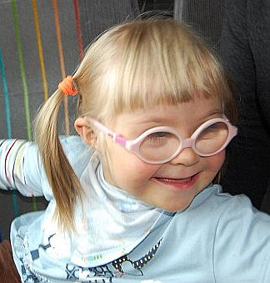

Na szczęście okazało się, że nasz wybór był trafny, gdyż Martyna od pierwszego dnia bardzo chętnie chodzi do przedszkola. Zna swoje Panie i dzieci z grupy po imieniu. Martyna jest szczęśliwa i robi duże postępy, a to dla nas jest najważniejsze. Nam przy okazji ubył jeden stres, bo wiemy, że dziecko jest pod bardzo dobrą opieką.

Elżbieta Sadłoń, mama Martynki

* * * * *

Moje rozstanie z dzieckiem, które ma rozpocząć edukacje w przedszkolu.
Jak zapewne większość matek, tak i ja miałam pewne obawy przed tym, jak poradzi sobie moje dziecko zwłaszcza emocjonalnie po rozstaniu z rodzicami. Obawy dotyczyły również jago relacji z otoczeniem, w którym się znajdzie i będzie musiał pozostać przez kilka godzin „SAM”. Wydawało mi się, iż będzie czuł się smutny i zapomniany przez najbliższych, co najbardziej mnie przerażało ( tu niestety widać, iż rodzic nie docenia zaangażowania i kompetencji pań przedszkolanek, za co przepraszam).
Znając mojego synka mniej natomiast bałam się, jak poradzi sobie w prostych, codziennych czynnościach, takich jak samodzielne ubieranie, jedzenie czy higiena osobista.

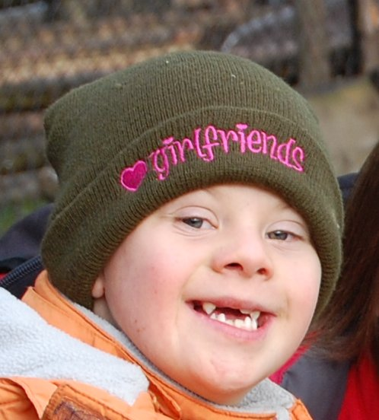

Przez kilka pierwszych dni Piotruś miał pewne opory przed pójściem do przedszkola. Nie chciał wstawać rano, a rozmowa o przedszkolu, zwłaszcza wieczorną porą wywoływała u niego nastrój smutku i potrzebę bliskości zwłaszcza mojej czyli mamy. Takie zachowanie napawało mnie lękiem czy nie jest on w pewien sposób nieszczęśliwy i czy nie czuje się odtrącony. Lecz na szczęście z czasem one gdzieś się ulotniły. Teraz natomiast mój syn jest dzielnym zuchem, chętnie uczęszczającym do przedszkola zdobywać nowe doświadczenia, z czego jestem bardzo zadowolona i dumna z poczynań mojej pociechy.

Lidia Branicka, mama Piotrusia

* * * * *

Pierwsze rozstanie Gabrysi z mamą w przedszkolu.
Moja córeczka Gabrysia po pierwszych zachwytach przedszkolem nawet nie pożegnała się na dowiedzenia. Była tak zafascynowana zabawa z koleżankami i kolegami z grupy , że nawet nie spostrzegła, że mamy już nie ma. Po kilku dniach fascynacji przedszkolem przyszedł czas na bunt. Gabrysia się potwornie zbuntowała, bez powodu. Zaczęła mocno się stawiać, że nie chce iść do przedszkola, były wielkie płacze i szlochy. Serce mi się ściskało, ale po rozmowie z paniami o Gabrysi- wszystkie zgodnie mówiły, że jest bardzo samodzielna, dojrzała i ze świetny z niej przedszkolaczek, w rezultacie zaufałam paniom i zobaczyłam, że jest lepiej. Kolejnego dnia Gabrysia płakała troszkę, ale szła chętnie i z uśmiechniętą buzią. Po wejściu na salę zrobiła z buzi podkówkę, ale później było już normalnie.



Teraz Gabrysia wychodząc z przedszkola jest uśmiechnięta i zadowolona, opowiada o swojej koleżance Ani.

Magdalena Wit, mama Gabrysi

* * * * *

Nasza czteroletnia córeczka Laurka zaczęła chodzić na zajęcia rehabilitacyjne do przedszkola Nr 100 na osiedlu Uroczym w Nowej Hucie w 2008 roku. Te dwugodzinne zajęcia tygodniowo bardzo dobrze wpływały na jej rozwój. Zostawialiśmy Laurkę w rekach pań, które maja fachowe wykształcenie do prowadzenia zajęć z naszym dzieckiem.
Obecnie Laurka dostała się do Przedszkola Nr 100 i spędza tam więcej godzin, z czego jesteśmy bardzo zadowoleni. Przebywa wśród specjalistów i korzysta z zajęć, które pomagają jej się rozwijać.

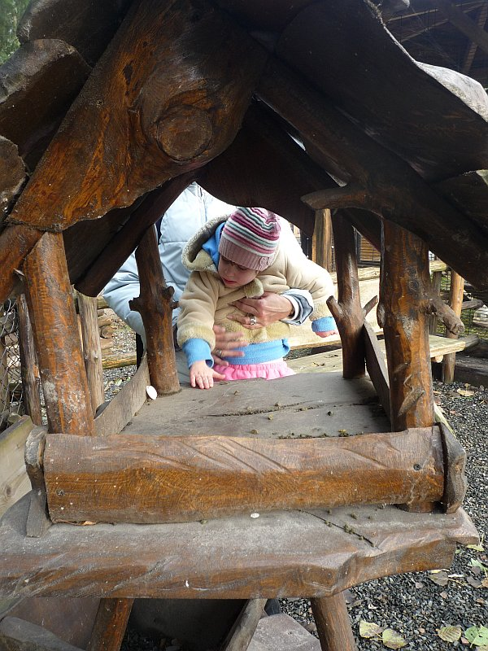

Laurka chętnie idzie do przedszkola i to nas bardzo cieszy. Uważamy, że w tym przedszkolu nie tylko dzieci przygotowują się do życia, ale są otoczone troska i uczuciem, za co bardzo Dyrekcji i personelowi przedszkola Nr100 dziękujemy.

Agata Potocka- Baś, Piotr Baś, rodzice Laurki

* * * * *

Bartuś przed przedszkolem był dzieckiem ruchliwym, nie reagującym na imię. Nie chciał się przytulać. Jedyną jego zabawa było bieganie po domu. Na polu był piasek, kamienie i woda.
Obserwacja cały czas. Naszym problemem były ucieczki Bartka na drogę i brak mowy.
Chodzenie po specjalistach dało diagnozę- autyzm wczesnodziecięcy. Odwiedzaliśmy logopedę, neurologa, psychologa i psychiatrę.
Potem trafiliśmy do przedszkola na osiedlu Zielonym. Tam byliśmy raz na miesiąc.
Usłyszałam o przedszkolu Nr 100 i od września tego roku Bartuś uczęszcza do Specjalnego Przedszkola Nr 100 na osiedlu Uroczym.

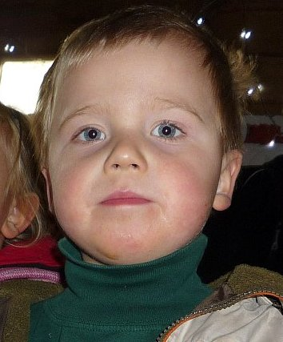

Rozstanie się z Bartkiem było z jednej strony niepewnością jak on sobie poradzi i jak panie dadzą sobie radę z jego temperamentem, a z drugiej strony- wielka cisza, więcej czasu dla siebie, dla domu. Mogłam wyjść, odwiedzić znajomych, psychicznie odpocząć.
Przedszkole bardzo pomogło naszej rodzinie, przede wszystkim Bartoszowi. Bartuś je samodzielnie, wysikuje się. Potrafi sam się bawić, oglądać książeczki, chce się przytulać. Stal się spokojny, wyciszony- na ile to jest możliwe z jego temperamentem.
Myślę, że przed nami dużo pracy z Bartoszem, ale myślę, że może się udać i Bartuś nadrobi zaległości, będzie potrafił funkcjonować w społeczeństwie.

Jolanta Stolarska, mama Bartusia

* * * * *
Adaptacja dziecka do przedszkola czyli pierwsze dni maluch w przedszkolu.
Adaptacja, to przystosowanie do nowego środowiska, nowych sytuacji, warunków. Dla dziecka takim środowiskiem jest przedszkole, gdzie zdobywa ono pierwsze doświadczenia społeczne. Bardzo ważne jest, by te pierwsze doświadczenia przebiegały w atmosferze spokoju i poczucia bezpieczeństwa.
Pierwsze dni w przedszkolu są przeżyciem zarówno dla dziecka jak i jego rodziców. Dziecko prawie na cały dzień musi rozstać się z rodzicami, pozostaje samo w nowym miejscu, w nowej sytuacji, wśród nieznanych dzieci i nauczycieli i dostosować się do panujących w przedszkolu reguł (między innymi leżakowanie).
Rodzice, którzy byli do tej pory dziecku niezbędni, wszechobecni w jego życiu muszą teraz swoje ukochane maleństwo pozostawić samo i ze świadomością, że nie będzie mu łatwo. Uczucia takie jak smutek, tęsknota, lęk, niepokój czy rozżalenie w początkowej fazie adaptacji do przedszkola są zupełnie naturalne i u dzieci i u rodziców. Warto o tym wiedzieć, pamiętać i nie udawać, że jest inaczej.
Okres adaptacyjny u większości dzieci trwa od kilku tygodni do nawet kilku miesięcy. Część dzieci przystosowuje się dość szybko, u innych okres adaptacji trwa bardzo długo, są też takie, które nigdy nie adaptują się do warunków przedszkolnych. Najczęściej takie problemy mają dzieci, które miały przykre doświadczenia w relacjach z dorosłymi, są nieśmiałe, lękliwe, miały mało kontaktów z rówieśnikami lub też ich rodzice są nadopiekuńczy lub sami bardzo przeżywają pójście dziecka do przedszkola. Proces aklimatyzacji zależy także od fazy rozwojowej dziecka i jego indywidualnych zdolności adaptacyjnych.
Wcześniejsze wizyty w przedszkolu, stopniowe oswajanie z zabawkami i poznawanie nauczycieli zdecydowanie pomagają dzieciom poczuć się pewniej.
Należy jednak pamiętać, że najtrudniejsze dla dziecka są codzienne rozstania z rodzicami, a tego nie da się przeżyć zupełnie bezboleśnie. Głównym warunkiem pozytywnej adaptacji przedszkolnej jest ugruntowanie się u dziecka przekonania, że rodzice zawsze po nie przyjdą, i że nie odchodzą na zawsze, mimo, że fizycznie w przedszkolu ich nie ma. Potrzeba na to wielu doświadczeń, które potwierdzą ten fakt, a to wymaga czasu i cierpliwości. Cały proces wychowawczy polega na tym, że dzieci sukcesywnie oddalając się od nas stają się coraz bardziej niezależne i samodzielne..
Postawa rodziców ma decydujące znaczenie dla pozytywnego przebiegu adaptacji dziecka do przedszkola. Jeśli rodzice sami mają wątpliwości, czy podjęli słuszną decyzje, dziecko natychmiast to wyczuje i będzie jeszcze bardziej niepewne. Najlepszym wsparciem dla dziecka w tym czasie jest wasza stanowczość, zdecydowanie, wiara, że dziecko sobie poradzi.

O czym warto pamiętać, gdy dziecko staje się przedszkolakiem- kilka rad dla Rodziców
- zawsze należy uprzedzić dziecko (nawet jeśli masz wrażenie, że tego nie rozumie) o tym, że np. za tydzień pójdzie do przedszkola
- pozwól dziecku zabrać ulubioną zabawkę lub przytulankę, to zwykle pomaga
- ubranie dziecka powinno być wygodne, nie może sprawiać kłopotów, ułatwi to bardzo trening samodzielności i ugruntuje w dziecku poczucie sprawstwa
- czas pobytu dziecka w przedszkolu nie powinien być długi. Jeżeli to możliwe w pierwszych dniach dobrze jest odebrać dziecko zaraz po obiedzie.
- rodzice nie powinni spóźniać się z odebraniem dziecka, zwłaszcza jeżeli obiecali, że przyjdą wcześniej (dzieci mają doskonałe wyczucie czasu).
- pożegnanie powinno odbywać się bez pośpiechu ale jednocześnie też zbędnego przedłużania samego momentu rozstania.
- dziecko ma prawo płakać w ten sposób wyraża swój smutek, rozładowuje napięcie
- w wyjątkowych przypadkach można poprosić nauczyciela o możliwość pozostania z dzieckiem na zajęciach, np. przez okres jednego tygodnia.
Chcemy by w naszym przedszkolu dzieci nie musiały rozstawać się z rodzicami z płaczem i lękiem, by proces adaptacji przebiegał łagodnie, a dzieci chciały do nas chętnie przychodzić i czuły się bezpieczne. Mam nadzieję, że do tej pory nam się to udaje a potwierdzeniem są uśmiechnięte buzie naszych dzieci.

Anna Kowalska, psycholog

